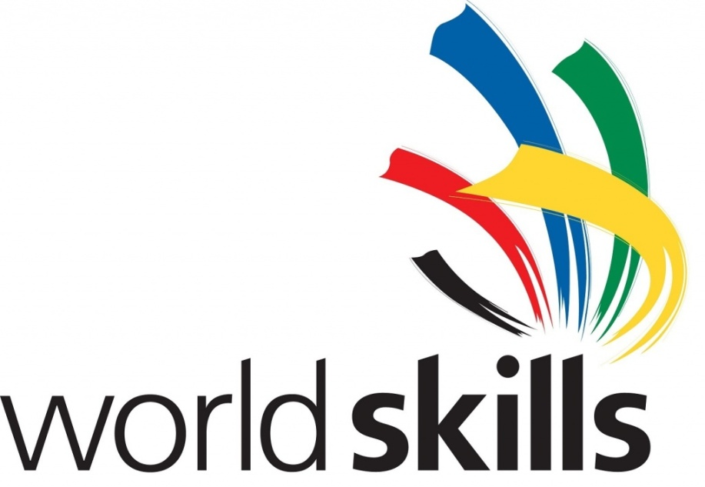

WorldSkills – это международное некоммерческое движение, целью которой является повышение престижа рабочих профессий и развитие профессионального образования путем гармонизации лучших практик и профессиональных стандартов во всем мире посредством организации и проведения конкурсов профессионального мастерства как в каждой отдельной стране, так и во всем мире в целом.
На сегодняшний день это известное во всем мире и крупнейшее соревнование, в котором принимают участие как молодые квалифицированных рабочие, студенты университетов и колледжей в качестве участников, так и известные профессионалы, специалисты, мастера производственного обучения и наставники - в качестве экспертов, оценивающих выполнение задания.
История соревнования насчитывает уже более полувека (первые соревнования прошли в 1950 году в Испании). На мировом первенстве, проходящем один раз в два года, в качестве участников в конкурсной программе, состоящей из пяти десятков различных дисциплин, допускаются юноши и девушки в возрасте от 17 до 25 лет, и их успех или провал говорит не только об их личных профессиональных качествах, но и об уровне профессиональной подготовки в той стране, которую они представляют, и общем уровне качества услуг на родине участников.
НАПРАВЛЕНИЯ ДЕЯТЕЛЬНОСТИ
Строительные технологии
Мастер по изготовлению архитектурного камня, каменщик, мастер по производству корпусной мебели, плотник, электрик, столяр, ландшафтный дизайнер, маляр, отделочник-штукатур, сантехник, специалист по отопительному оборудованию, специалист по холодильной технике и системам кондиционирования воздуха, плиточник.
Производственные и инженерные технологии
Фрезеровщик на станках с ЧПУ, токарь на станках с ЧПУ, мастер по изготовлению конструкций из металла, мастер по электронике, специалист по автоматизированным системам контроля и управления в производстве, сборщик (производственная сборка изделий), CAD-дизайнер, мехатроник, робототехник, мастер по изготовлению изделий из пластика, полимеханик (автоматизация), специалист по созданию 3D-прототипов, технолог (обработка листового металла), сварщик.
Информационные и коммуникационные технологии
Специалист по организации компьютерных сетей, ИТ Сетевой администратор, специалист по внедрению ИТ-решений для бизнеса, полиграфист, веб-дизайнер, программист.
Творчество и дизайн
Дизайнер одежды, флорист, графический дизайнер, ювелир, оформитель витрин.
Специалисты в сфере услуг
Косметолог, кондитер, повар, парикмахер, социальный работник, официант.
Обслуживание гражданского транспорта
Обслуживание авиационной техники, кузовной ремонт, автомеханика, автопокраска.

Молодые профессионалы из более чем 70 стран демонстрируют свои знания и навыки на соревнованиях WorldSkills International.
Миссия организации WorldSkills International, занимающейся организацией и проведением соревнований - привлекать общественное внимание к рабочим профессиям, создавать условия для развития высоких профессиональных стандартов. Для достижения этой глобальной цели организации–члены WorldSkills решают ряд ключевых задач.
Среди них – позиционирование профессиональных соревнований как важнейшего мирового события в области развития и продвижения рабочих профессий; развитие стратегического партнерства с компаниями, правительственными и неправительственными организациями; распространение информации о стандартах и критериях оценки WorldSkills, в первую очередь посредством Интернета; поощрение передачи навыков, знаний, а также культурный обмен между участниками WorldSkills и другими молодыми людьми по всему миру.

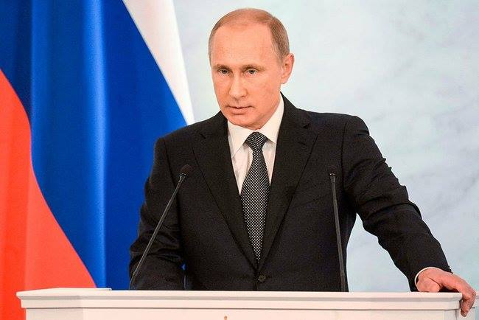
Владимир Путин подчеркнул важность участия в международных соревнованиях по рабочим профессиям.
«К 2020 году как минимум в половине колледжей России подготовка по 50 наиболее востребованным и перспективным рабочим профессиям должна вестись в соответствии с лучшими мировыми стандартами и передовыми технологиями. Важным показателем эффективности изменений в профессиональном образовании должны стать результаты конкурсов по рабочим и инженерным профессиям. Такая система профессиональных соревнований уже давно существует в мире. Россия в нее активно включилась. Это не только шаг к повышению престижа инженерных и рабочих профессий, но и хорошая возможность ориентироваться на самые передовые рубежи в подготовке инженеров и рабочих, строить на их основе профессиональные и образовательные стандарты.
Вы знаете, что мы сейчас принимаем участие в различных международных соревнованиях по рабочим профессиям. Сейчас у меня этих данных нет, на память их воспроизведу, они очень интересные. Было создано три команды с ведущих предприятий, потом студенты и совсем школьники от 14 до 17 лет. Они выполняли разные задачи, однотипные. Наиболее сложные задачи с наибольшим эффектом решили школьники от 14 до 17 лет. Это касалось и космической отрасли, где они формировали космические аппараты. Это касалось и чисто рабочих направлений деятельности, хотя и это высококвалифицированные рабочие делали. Они обогнали не только специалистов с ведущих наших предприятий, но и студентов из ведущих вузов, причем обогнали по количеству баллов в разы. Это о чем говорит? Это говорит о том, что, во-первых, у нас есть хорошие заделы, есть молодые люди очень талантливые и перспективные. Но это говорит также и о том, что нам нужно многое сделать по изменению системы подготовки рабочих кадров. То, о чем я говорил. Нужно только подойти к этому неформально. Все всё уже понимают, что надо делать, надо только начать это делать. Начать и никогда не сбавлять темпа по этому направлению, потому что, как известно, как было раньше, так и сейчас, просто качество рабочих специальностей и подготовка рабочих людей изменились, но все равно самое базовое условие развития экономики – это, конечно, высокоподготовленный и квалифицированный рабочий класс, инженерные кадры. Об этом мы никогда не должны забывать. И нужно, конечно, создать сеть сертификационных центров, где каждый работник смог бы подтвердить свою квалификацию».

Информация взята с сайта http://brit03.ru/WorldSkills

